Ondes et signaux Thème 3 : Etudier la dynamique d’un circuit électrique

**Activité - Etude d’un système de détection d’un passager (d’après Bac 2021 Métropole)**

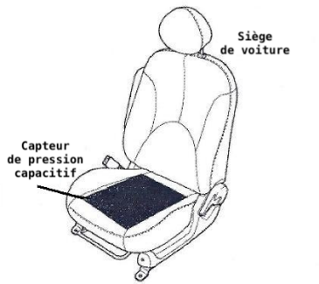Pour renforcer la sécurité routière, les voitures sont équipées d’un système de détection de la présence d’un passager pour lui signaler si sa ceinture de sécurité est bien attachée.

Dans le cadre d’un projet scientifique, un groupe d’élèves réalise un système de détection semblable à celui d’une voiture. Il est composé d’un capteur de pression capacitif « artisanal » associé à un microcontrôleur.

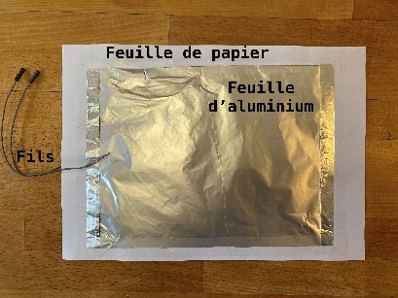Le condensateur « artisanal » est constitué de deux feuilles d’aluminium séparées par une feuille de papier isolante. Lorsqu’un objet de masse *m* est posé dessus, il exerce une pression sur les deux feuilles d’aluminium et les déforme, ce qui modifie la capacité électrique du condensateur « artisanal ».   
Après un traitement numérique des signaux électriques, le microcontrôleur peut détecter la présence de l’objet.

**Figure 1.** Schéma de l’installation d’un capteur capacitif dans l’assise d’un siège de voiture

**Figure 2.** Photographie d’une face du capteur de pression capacitif « artisanal ».

**L’objectif de cette activité est d’illustrer le principe de fonctionnement d’un tel capteur.**

## Partie 1 : Étude de la charge d’un condensateur

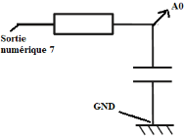Le montage ci-contre permet d’étudier la charge d’un condensateur :

Le dipôle constitué par le conducteur ohmique et le condensateur, nommé « dipôle RC », est alimenté par une tension de 5,0 V fournie par la sortie numérique 7 d’une carte Arduino.

À la date *t = 0 (origine des temps)*, le dipôle RC est soumis à un échelon de tension de 0 à 5,0 V et la charge du condensateur démarre.

À la date *t = $τ \text{= }\text{R }\text{x }\text{C}$* , le condensateur est chargé à 63 %.   
On considère que la charge du condensateur est totale au bout de *5 xτ*.

**Réaliser le montage suivant**

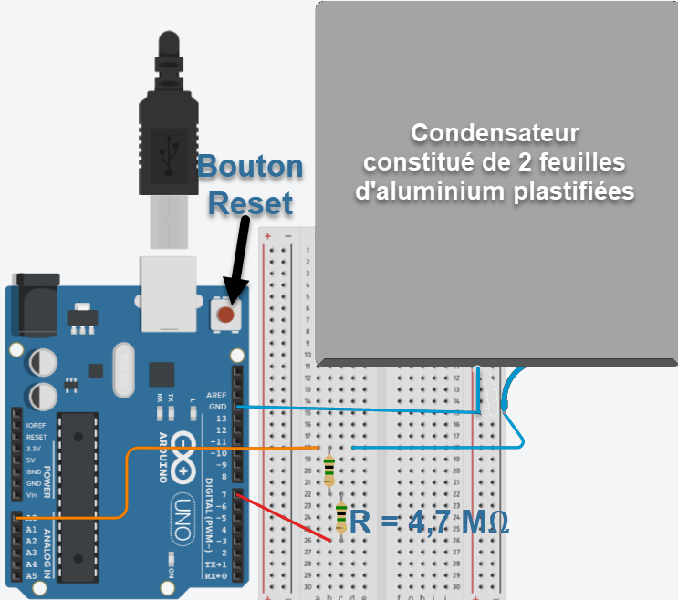

**NB**:  
- La mesure de la tension aux bornes du condensateur se fait à l’aide de l’entrée analogique A0 (fil orange).  
- La sortie numérique 7 (fil rouge) permet de créer une tension de 5 V aux bornes du dipôle RC.  
- Le CAN (Convertisseur Analogique Numérique) de la carte Arduino est sur 10 bits soit 210 = 1024 valeurs possibles.   
 Ainsi 0 V correspond à 0 en numérique et 5 V correspond à 1023.

**Le logiciel de programmation : Arduino**

* La programmation peut être réalisée par le codage en langage Arduino (proche du langage C).
* Les deux icônes ci-dessous vont suffire à communiquer avec le microcontrôleur :

**1- Vérification du programme**



**A vérifier lors de la 1ère connexion ! Le chiffre peut être différent suivant le port USB utilisé.**

**2 - Téléversement (= envoi) du programme sur la carte**

* Brancher le câble USB pour relier le microcontrôleur à l’ordinateur puis choisir le port de communication (outils).
* Copier sur votre espace personnel le **Dossier** : **TP Condensateur artisanal**
* Ouvrir le programme *TP_Condensateur_artisanal* à partir du logiciel Arduino (Fichier / Ouvrir ….) et l’enregistrer dans travail. Téléverser le programme puis cliquer sur le **moniteur série** (qui se trouve en haut à droite).

**Questions :**

1. Mesurer les résistances du circuit. Comment sont-elles associées ? Quel appareil utilise-t-on ?

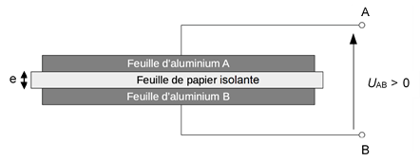**2-** Expliquer la signification de la ligne 21 du programme ci-dessus.  
**3-** Compléter le programme, ligne 29, pour que la capacité C du condensateur soit calculée en nanofarad. Sur le même principe que les lignes 25 à 27, compléter le programme (lignes 30 à 32) pour afficher la valeur de la capacité C du condensateur avec son unité. Recopier les lignes 30 et 32.

## Partie 2 : Étude du capteur de pression capacitif « artisanal »

Le capteur de pression capacitif « artisanal » est représenté en coupe sur la figure ci-contre :

**Questions :**

1. Justifier l’utilisation de l’adjectif « capacitif » dans l’expression « capteur de pression capacitif » couramment utilisée pour désigner ce genre de capteurs.
2. Si le capteur est soumis à une tension positive constante *U*AB entre ses bornes A et B, des charges électriques apparaissent sur chacune des feuilles, notées *Q*A sur la feuille d’aluminium A et *Q*B sur la feuille d’aluminium B. On note *C* la capacité électrique de ce capteur. Donner l’expression littérale de la charge *Q*A puis celle de la charge *Q*B en fonction de *C* et *U*AB.
3. La capacité électrique *C* d’un tel capteur dépend de ses caractéristiques géométriques (*S* : la surface en regard des feuilles d’aluminium, *e* : l’épaisseur de la feuille de papier isolante et $\text{ε}\text{ :}$ une constante caractéristique de la feuille de papier isolante).

En utilisant le montage précédent, déterminer la formule qui permet de relier la capacité du condensateur à ses caractéristiques géométriques : $\text{C }\text{= }\frac{\text{e}}{\text{ε} \text{× }\text{S}}$ $\text{C }\text{= }\frac{\text{e} \text{× }\text{S}}{\text{ε}}$ $\text{C }\text{= }\frac{\text{ε} \text{× }\text{S}}{\text{e}}$ $\text{C }\text{= }\frac{\text{ε} \text{× }\text{e}}{\text{S}}$

**NB :** Faire un reset (bouton blanc) entre chaque mesure.

1. Indiquer, en justifiant la réponse, le sens de variation de la capacité électrique *C* du capteur quand un objet est posé sur le condensateur « artisanal ».
2. Expliquer comment le capteur peut détecter la présence de l’objet.